Оглавление
1. Новая установка ResViewII 1
2. Обновление ResViewII 2
3. Отображение информации о лицензий для ResViewII 3

Новая установка ResViewII

Установка клиента БД
Для установки ResViewII потребуется установленный Client Oracle 11g. Проверяем существование клиента по наличию папки на диске C:\app\product\11.2.0\client_1, если папки не существует, то начинаем установку:
Для установки 32-х битной версии можно запустить команду:
start /wait \\irkoil\dfs\Distr\Oracle\Client\win32_11gR2_client\client\setup.exe -silent "variable=setting" -nowelcome -noconfig -nowait -responseFile \\irkoil.local\dfs\Distr\Oracle\Client\win32_11gR2_client\client\response\client_admin.rsp
Для установки 64-х битной версии можно запустить команду:
start /wait \\irkoil\dfs\Distr\Oracle\Client\win64_11gR2_client\client\setup.exe -silent "variable=setting" -nowelcome -noconfig -nowait -responseFile \\irkoil.local\dfs\Distr\Oracle\Client\win64_11gR2_client\client\response\client_admin.rsp
ВНИМАНИЕ!!! Разрядность Client Oracle 11g и ResViewII должны совпадать!!!
  - Конфигурация подключения к БД
После установки клиента необходимо его сконфигурировать, для этого необходимо скопировать в папку C:\app\product\11.2.0\client_1\network\admin файл \\irkoil\dfs\Distr\Roxar\tnsnames.ora
Теперь необходимо настроить параметры лицензирования программы ResViewII, для этого необходимо запустить файл \\irkoil\dfs\Distr\Roxar\LM_LICENSE_FILE_FOR_ROXAR.reg с правами локального администратора на ПК
  - Установка самой программы
Запускаем установку дистрибутива программы из папки: \\irkoil\dfs\Distr\Roxar
Установка производится с параметрами по умолчанию. Устанавливаем последнюю по версии программу, либо ту, которую просил пользователь.
  - Настройка программы
После успешной установки необходимо настроить подключение к БД. Для этого необходимо скопировать файл \\irkoil\dfs\Distr\Roxar\settings.db c:\ProgramData\Roxar\ResViewII-6.6.115\settings\, где ResViewII-6.6.115 версия устанавливаемой программы

Обновление ResViewII

  - Установка новой версии программы.
См. пункт 1.3
  - Импорт настроек программы
Импорт настроек из предыдущей версии программы:
Запустите программу: ResViewII-Base -> Инструменты
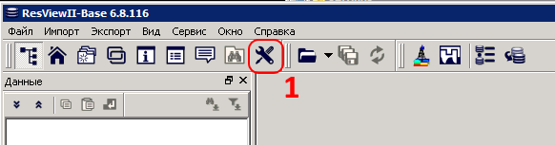

Далее, как показано на рисунке.
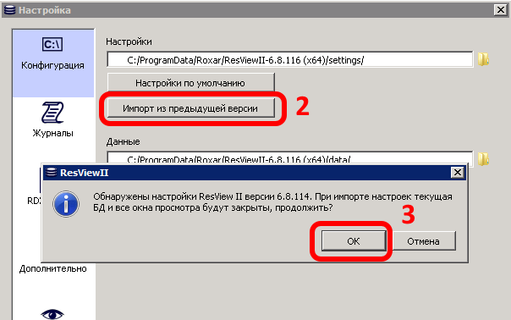

Отображение информации о лицензий для ResViewII

Создайте ярлык на программу \\irkoil\dfs\Distr\Roxar\FLEXnet 11.9.1 Win64\lmtools.exe
Запустите её и проделайте следующую процедуру:
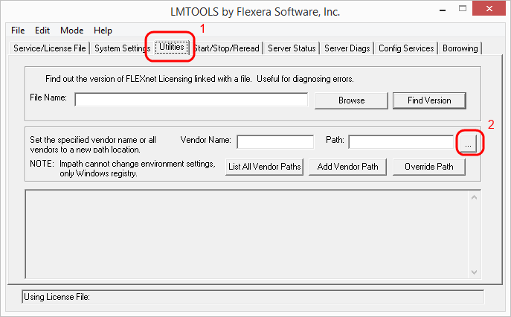
Далее выбираем последний по дате файл лицензии:
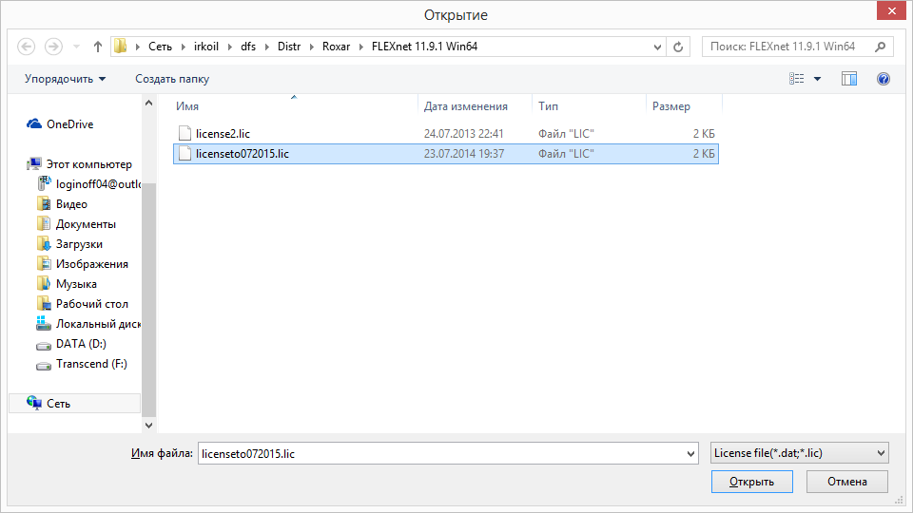
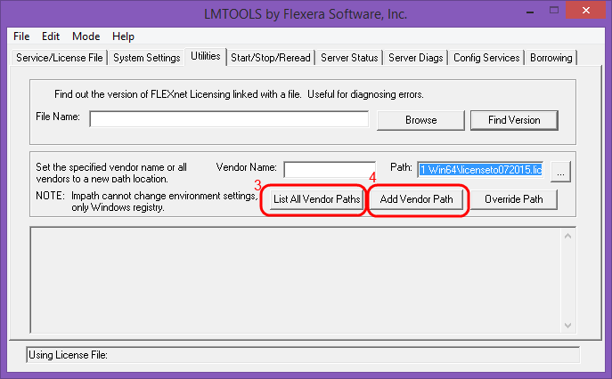

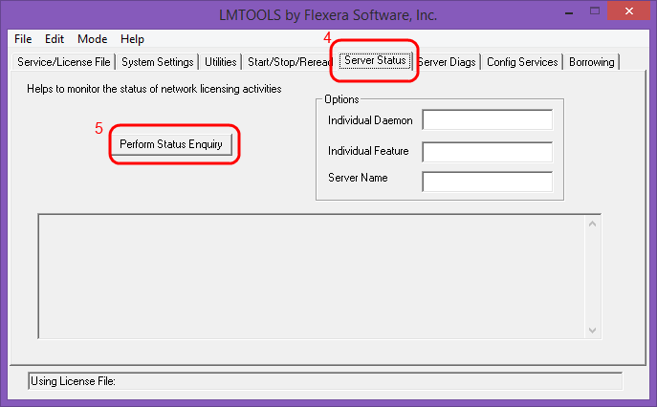
Получена статистика использования лицензии:
В дальнейшем необходимо выполнять только Шаг 4 и 5.

По полученным сообщениям видно кто занял лицензии:
--------
Status
--------
Flexible License Manager status on Mon 8/25/2014 15:03

[Detecting lmgrd processes...]
License server status: 27000@roxar
License file(s) on roxar: C:\Program Files\ROXAR\FLEXnet 11.9.1 Win64\licenseto072015.lic:

roxar: license server UP (MASTER) v11.9

Vendor daemon status (on roxar):

geomaticLM: UP v11.9
Feature usage info:

Users of rms_fresview2: (Total of 2 licenses issued; Total of 0 licenses in use)

Users of fresview2_3d: (Total of 2 licenses issued; Total of 0 licenses in use)

Users of fresview2_base: (Total of 2 licenses issued; Total of 0 licenses in use)

Users of fresview2_map: (Total of 2 licenses issued; Total of 0 licenses in use)

Users of fresview2_well: (Total of 2 licenses issued; Total of 0 licenses in use)

Users of fresview2_fieldwatch: (Total of 2 licenses issued; Total of 2 licenses in use) – Использованная система

"fresview2_fieldwatch" v6.6, vendor: geomaticLM
floating license

geolog_pc ÃÅÎËÎÃ-ÏÊ ÃÅÎËÎÃ-ÏÊ (v6.6) (roxar/27000 347), start Mon 8/25 10:58 – Кем и когда занята
pugovkin_ms ink-geo02 ink-geo02 (v6.6) (roxar/27000 135), start Mon 8/25 14:51

89025789000

